
UNIVERSIDAD ANDRÉS BELLO
UNAB Online
AINC421
Informe 1
Título del proyecto:
FoodVoice: propuesta de solución informática para la gestión de pedidos, trazabilidad del servicio y reparto asistido por geolocalización móvil en una plataforma de delivery
Nombre integrante: Carlos Renato García Quintupil
Carrera: Ingeniería en Informática
Curso: AINC421 – Desarrollo de Proyecto de Título
Semana: 4
Sumativa: 1
Fecha de entrega: 14 de julio de 2026

Tabla de contenidos
Contents
1. Introducción 3
2. Fundamentación del problema/oportunidad 3
2.1 Factores internos y externos al problema 4
2.2 Herramienta de exposición: diagrama de Ishikawa 4
3. Materiales, métodos y herramientas 6
3.1 Materiales 6
3.2 Métodos: gestión de proyecto y desarrollo del producto bajo Scrum 6
3.3 Herramientas 7
3.4 Plan de gestión de riesgos 8
4. Cronograma del proyecto (Carta Gantt) 8
5. Descripción general del Hito 1 10
5.1 Contenido del hito 10
5.2 Validación aplicada 10
5.3 Evidencia de control 10
Bibliografía 11

1. Introducción
El presente informe corresponde al Entregable 1 de la asignatura AINC421 (Semana 4, Sumativa 1) y da continuidad al anteproyecto desarrollado durante la asignatura AINC410, en el cual se analizó el caso FoodVoice, una plataforma de delivery de alimentos que articula a tres actores principales cliente, local comercial y repartidor; y que pese a operar sobre una base tecnológica, presenta deficiencias operativas relevantes en la gestión de pedidos, la actualización de información, el proceso de reparto y el cierre del servicio (García Quintupil, 2026a, 2026b, 2026c).
El propósito de este documento es transformar el diagnóstico y la propuesta de solución ya validados en el anteproyecto en una estructura de proyecto formal, orientada a su implementación bajo el marco ágil Scrum (Schwaber & Sutherland, 2020). Para ello, se identifican los riesgos potenciales a los que estará sometido el proyecto, se determinan los materiales, métodos y herramientas necesarios para su gestión, se define un cronograma que integra tanto la metodología de gestión del proyecto como la metodología de desarrollo del producto, y se describe en detalle el primer hito de control.
La fundamentación conceptual de este informe se apoya, por una parte, en el estándar internacional de dirección de proyectos PMBOK (Project Management Institute [PMI], 2021), particularmente en lo referido a la gestión de riesgos, y por otra, en la Guía de Scrum (Schwaber & Sutherland, 2020) como marco de referencia para la planificación ágil. Asimismo, se consideran principios de ingeniería de software relativos a la gestión de requisitos y riesgos en proyectos iterativos (Sommerville, 2016), y documentación técnica oficial de las tecnologías propuestas para el desarrollo web y móvil, tales como la API de Geolocalización (Mozilla Developer Network [MDN], 2026) y el framework React Native (Meta Open Source, s. f.).
El presente informe se organiza en seis apartados. En primer lugar, se expone la fundamentación del problema/oportunidad identificado en FoodVoice, incluyendo el diagrama de Ishikawa utilizado como herramienta de análisis causal. En segundo lugar, se detallan los materiales, métodos y herramientas del proyecto, incorporando el plan de gestión de riesgos con la identificación de sus tipos, descripciones y respuestas propuestas. En tercer lugar, se presenta el cronograma del proyecto en formato de Carta Gantt, distinguiendo la metodología de gestión (Scrum) de los entregables de desarrollo del producto. Finalmente, se describe en detalle el Hito 1 de control, identificando la validación aplicada y la evidencia de su cumplimiento.

2. Fundamentación del problema/oportunidad
FoodVoice es una plataforma digital de delivery de alimentos en la que participan tres actores principales —cliente, local comercial y repartidor— y cuyo propósito es facilitar la compra, preparación y entrega de productos alimenticios mediante tecnologías digitales. Sin perjuicio de operar dentro de un entorno tecnológico, el análisis desarrollado en el anteproyecto (García Quintupil, 2026a, 2026c) evidenció que gran parte de su operación sigue dependiendo de procedimientos manuales y de una articulación limitada entre los actores del proceso.
El problema central corresponde a las deficiencias en la gestión de pedidos, la distribución, la actualización de información y el cierre del servicio en FoodVoice, las cuales afectan la eficiencia operativa, incrementan los reprocesos, dificultan la trazabilidad y repercuten negativamente en la experiencia del usuario. La situación se aborda como un problema —y no como una oportunidad— dado que existe destrucción de valor en la operación: los procesos manuales identificados generan pérdidas de eficiencia, errores y reprocesos que afectan directamente la propuesta de valor digital de la plataforma.

2.1 Factores internos y externos al problema
Para argumentar por qué esta situación constituye un problema, es necesario distinguir entre los factores internos y externos que inciden en él.
- Limitaciones tecnológicas de diseño de la plataforma (mapa físico, dispositivo fijo del local, baja automatización del cierre): Uso de un mapa físico en papel por parte del repartidor para ubicar direcciones, en lugar de herramientas de geolocalización digital.
- Factores externos, asociados al entorno de mercado y a la infraestructura de conectividad: Estándares del mercado de delivery digital, donde la rapidez, la trazabilidad y la confiabilidad constituyen factores determinantes de competitividad, y la dependencia total de conectividad a internet en todos los actores, que expone al sistema a fallas externas de conectividad sin mecanismos de contingencia.

2.2 Herramienta de exposición: diagrama de Ishikawa
Para exponer de manera estructurada las causas del problema central, se utilizó como herramienta de análisis un diagrama de causa-efecto (Ishikawa), elaborado durante la primera etapa del anteproyecto (García Quintupil, 2026a). El diagrama agrupa las causas identificadas en cinco categorías: información y sincronización, gestión del local, tecnología, logística y procesos, todas ellas convergentes en el efecto central: la ineficiencia operativa del servicio de delivery de FoodVoice.
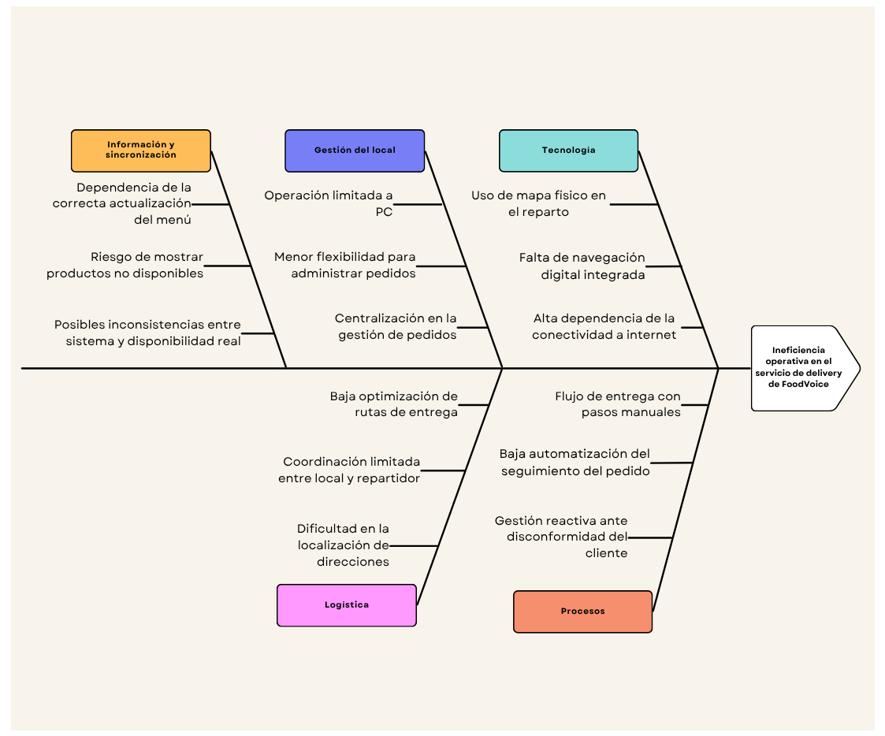
Ilustración 1. Diagrama de Ishikawa sobre las causas de la ineficiencia operativa en el servicio de delivery de FoodVoice. Fuente: García Quintupil (2026a).
A partir del diagrama, se sintetizan las cinco causas raíz que fundamentan el problema y que orientan el alcance de la solución propuesta:
N° | Causa raíz | Categoría (Ishikawa) | Efecto principal
1 | Uso de mapa físico en el reparto | Tecnología / Logística | Demoras y errores de localización; menor capacidad de respuesta ante contingencias.
2 | Gestión del local desde dispositivo fijo | Gestión del local | Menor flexibilidad operativa y administración menos dinámica de los pedidos.
3 | Dependencia de sincronización del menú | Información y sincronización | Pedidos de productos no disponibles; reprocesos y frustración del cliente.
4 | Baja automatización del cierre del servicio | Procesos | Mayor carga operativa y tiempos de resolución ante reclamos o inconformidades.
5 | Dependencia total de conectividad a internet | Tecnología | Vulnerabilidad operativa ante interrupciones de conectividad, sin mecanismos de respaldo.

En síntesis, el problema de FoodVoice no responde a un factor aislado, sino a un conjunto de debilidades tecnológicas y operativas que afectan distintas etapas del servicio. Esta fundamentación constituye la base sobre la cual se estructuran los materiales, métodos, herramientas y el plan de gestión de riesgos descritos en el siguiente apartado.

3. Materiales, métodos y herramientas

3.1 Materiales
Los materiales que sustentan el desarrollo del proyecto corresponden a los documentos de análisis elaborados durante la asignatura AINC410 (informe de problema, informe de anteproyecto e informe final del anteproyecto), las instrucciones y rúbricas de evaluación de AINC421, el diagrama de Ishikawa y el diagrama de contexto de la propuesta de solución, la matriz de objetivos y métricas, y la documentación técnica oficial de las tecnologías seleccionadas (React, React Native, API de Geolocalización, Web Speech API).

3.2 Métodos: gestión de proyecto y desarrollo del producto bajo Scrum
El proyecto adopta Scrum (Schwaber & Sutherland, 2020) como marco de trabajo tanto para la gestión del proyecto como para el desarrollo del producto. Esta decisión se fundamenta en que FoodVoice es una solución compuesta por una plataforma web y una aplicación móvil Android/iOS, con requisitos que pueden variar a medida que se valida cada componente (geolocalización, búsqueda por voz, trazabilidad), lo que exige un enfoque iterativo e incremental por sobre un modelo predictivo o en cascada. Scrum permite, además, coordinar el desarrollo simultáneo de ambas plataformas mediante entregas incrementales verificables al cierre de cada sprint (PMI, 2021; Sommerville, 2016).
Dado que el proyecto es desarrollado de forma individual, los tres roles de Scrum son asumidos por el mismo estudiante, diferenciando explícitamente las responsabilidades asociadas a cada rol para preservar el rigor metodológico del marco de trabajo:
Rol Scrum | Responsable | Función en el contexto del proyecto
Product Owner | Carlos R. García Quintupil | Prioriza el Product Backlog según el valor de negocio de FoodVoice, valida los incrementos contra los objetivos específicos y las métricas definidas en el anteproyecto.
Scrum Master | Carlos R. García Quintupil | Vela por la correcta aplicación de los eventos y artefactos Scrum, gestiona impedimentos y asegura el cumplimiento de los plazos institucionales (hitos S4, S8 y S12).
Equipo de Desarrollo | Carlos R. García Quintupil | Ejecuta el diseño y desarrollo técnico de los incrementos comprometidos en cada sprint.

Los eventos Scrum se adaptan al contexto de un proyecto académico individual: la Sprint Planning define el objetivo y el alcance de cada sprint de dos semanas; el Daily se reemplaza por una bitácora personal de avance registrada en el repositorio del proyecto; el Sprint Review coincide con los hitos de control institucionales (semanas 4, 8 y 12), instancia en que se valida el incremento contra la rúbrica de evaluación; y la Retrospectiva se documenta al cierre de cada sprint para identificar mejoras al proceso de trabajo.
El Product Backlog inicial se deriva directamente de los siete objetivos específicos definidos en el anteproyecto (García Quintupil, 2026c), priorizados según su incidencia en el problema central:
ID | Objetivo asociado | Historia de usuario (resumen) | Prioridad
HU-01 | Gestión de pedidos | Como cliente, quiero generar un pedido con estado visible para conocer su avance. | Alta
HU-02 | Administración de menú | Como local comercial, quiero activar/desactivar productos para evitar pedidos inválidos. | Alta
HU-03 | Trazabilidad del pedido | Como administrador, quiero consultar el historial de estados de cada pedido para su seguimiento. | Alta
HU-04 | Geolocalización móvil | Como repartidor, quiero visualizar la ubicación del cliente en un mapa digital para optimizar la entrega. | Alta
HU-05 | Cierre digital del servicio | Como cliente, quiero confirmar digitalmente la recepción del pedido para cerrar el ciclo de entrega. | Media
HU-06 | Búsqueda asistida por voz | Como cliente, quiero buscar productos mediante comandos de voz para agilizar mi compra. | Media
HU-07 | Controles de flujos críticos | Como Product Owner, quiero que cada flujo crítico cuente con un control definido para asegurar la calidad del servicio. | Media

3.3 Herramientas
Categoría | Herramienta / tecnología | Uso dentro del proyecto
Gestión del proyecto | Scrum / tablero Kanban (Jira o Trello) | Organización del Product Backlog, sprints y seguimiento de avance.
Planificación | Carta Gantt (Excel / Google Sheets) | Calendarización de hitos y actividades de gestión.
Documentación | Microsoft Word / Google Drive | Elaboración, edición y respaldo de informes.
Control de versiones | Git y GitHub | Registro de cambios de código, documentación técnica y versionado del Product Backlog.
Frontend web | React | Desarrollo de la interfaz web para local comercial y administrador.
Aplicación móvil | React Native | Desarrollo de la aplicación Android/iOS para cliente y repartidor.
Backend / API | Node.js con Express | Gestión de servicios para pedidos, productos, usuarios, estados y ubicaciones.
Base de datos | PostgreSQL | Almacenamiento de usuarios, productos, pedidos, estados y ubicaciones.
Geolocalización | Geolocation API (MDN) + Google Maps API / Mapbox | Registro y visualización de la ubicación del cliente.
Búsqueda por voz | Web Speech API | Transformación de comandos de voz en texto para la búsqueda de productos.

3.4 Plan de gestión de riesgos
El plan de gestión de riesgos se elaboró conforme a los lineamientos del PMBOK (PMI, 2021) para la identificación, análisis y respuesta ante riesgos. Cada riesgo se clasifica según su tipo (técnico, operativo o de gestión), se evalúa en función de su probabilidad e impacto (bajo, medio o alto) para determinar su nivel, y se le asocia una estrategia de respuesta —mitigar, evitar, aceptar o transferir— junto con acciones preventivas, correctivas y una herramienta de control.
ID | Tipo | Descripción del riesgo | Prob. | Impacto | Nivel | Respuesta
R-01 | Técnico | Dificultad para implementar la app móvil Android/iOS. | Media | Alta | Alto | Mitigar
R-02 | Técnico | Problemas con permisos de geolocalización del usuario. | Media | Alta | Alto | Mitigar
R-03 | Técnico | Baja precisión de la ubicación registrada. | Media | Media | Medio | Mitigar
R-04 | Técnico | Incompatibilidad entre dispositivos móviles. | Media | Media | Medio | Mitigar
R-05 | Operativo | Menú desactualizado por falta de gestión del local. | Alta | Alta | Alto | Evitar
R-06 | Operativo | Pedidos sin trazabilidad completa. | Media | Alta | Alto | Mitigar
R-07 | Técnico | Fallas en la búsqueda asistida por voz. | Media | Media | Medio | Aceptar
R-08 | Gestión | Retrasos en el desarrollo del proyecto. | Media | Alta | Alto | Mitigar
R-09 | Gestión | Falta de experiencia técnica en las herramientas seleccionadas. | Media | Alta | Alto | Mitigar
R-10 | Gestión | Pérdida de información o versiones del documento. | Baja | Alta | Medio | Transferir

Cada riesgo cuenta, además, con una acción preventiva orientada a disminuir su probabilidad de ocurrencia y una acción correctiva a aplicar en caso de materializarse. A modo de síntesis, los riesgos R-01, R-02, R-08 y R-09 (dificultad de desarrollo móvil, permisos de geolocalización, retrasos y falta de experiencia técnica) se gestionan mediante pruebas de concepto tempranas y un enfoque incremental que prioriza las funcionalidades críticas del sistema; el riesgo R-05 (menú desactualizado) se gestiona evitando su ocurrencia mediante un módulo de administración de disponibilidad obligatorio; y el riesgo R-10 (pérdida de información) se transfiere mediante el uso de control de versiones distribuido (Git/GitHub) y respaldo en la nube.

4. Cronograma del proyecto (Carta Gantt)
El curso AINC421 inició el 17 de junio de 2026 y se estructura en 12 semanas, con tres hitos de control que coinciden con las sumativas institucionales (semanas 4, 8 y 12). El cronograma se organiza en dos dimensiones, tal como exige la estructura del entregable: la metodología de gestión del proyecto, correspondiente a los eventos Scrum (Sprint Planning, Sprint Review y Retrospectiva) que enmarcan cada iteración, y la metodología de desarrollo del producto, correspondiente a los incrementos técnicos comprometidos en cada sprint.
Las semanas 1 a 4 constituyen el Sprint 0, dedicado a la fundamentación del problema, la definición del alcance, la conformación del Product Backlog y la planificación del proyecto; su cierre corresponde al Hito 1, descrito en el apartado 5. A partir de la semana 5 se ejecutan cuatro sprints de desarrollo de dos semanas cada uno, hasta el cierre del proyecto en la semana 12.
Semana | Fechas | Evento de gestión (Scrum) | Entregable de desarrollo del producto | Actividad principal | Hito
1 | 17-06 al 23-06-2026 | Sprint 0 | Product Backlog inicial (borrador) | Revisión de problema, causas y antecedentes del caso FoodVoice. | —
2 | 24-06 al 30-06-2026 | Sprint 0 | Refinamiento del backlog | Definición del alcance del proyecto y funcionalidades incluidas/excluidas. | —
3 | 01-07 al 07-07-2026 | Sprint 0 | Objetivos y métricas validados | Definición de objetivo general, objetivos específicos y métricas. | —
4 | 08-07 al 14-07-2026 | Sprint 0 – Sprint Review | Informe 1 (Sumativa 1) | Consolidación de fundamentación, riesgos, herramientas y cronograma. | Hito 1
5 | 15-07 al 21-07-2026 | Sprint 1 – Sprint Planning | Arquitectura y diseño técnico | Diseño del flujo general de pedidos y estados digitales; diagrama de contexto y modelo de datos. | —
6 | 22-07 al 28-07-2026 | Sprint 1 – Retrospectiva | Prototipo de interfaces | Diseño de interfaces web (local/administrador) y wireframes de la app móvil. | —
7 | 29-07 al 04-08-2026 | Sprint 2 – Sprint Planning | Módulo de gestión de pedidos | Implementación conceptual del flujo de estados del pedido (HU-01, HU-03). | —
8 | 05-08 al 11-08-2026 | Sprint 2 – Sprint Review | Informe de avance (Sumativa 2) | Módulo de administración de menú y gestión de pedidos (HU-01, HU-02). | Hito 2
9 | 12-08 al 18-08-2026 | Sprint 3 – Sprint Planning | Módulo de geolocalización móvil | Diseño del registro de ubicación y visualización en mapa digital (HU-04). | —
10 | 19-08 al 25-08-2026 | Sprint 3 – Retrospectiva | Módulo de trazabilidad | Registro de historial de estados del pedido de extremo a extremo (HU-03). | —
11 | 26-08 al 01-09-2026 | Sprint 4 – Sprint Planning | Cierre digital y búsqueda por voz | Confirmación digital de entrega y búsqueda asistida por voz (HU-05, HU-06). | —
12 | 02-09 al 08-09-2026 | Sprint 4 – Sprint Review | Informe final del proyecto (Sumativa 3) | Consolidación de controles, riesgos y cierre del proyecto (HU-07). | Hito 3
Tabla 1. Carta Gantt del proyecto FoodVoice — AINC421, integrando la metodología de gestión (Scrum) y la metodología de desarrollo del producto (incrementos por sprint).

5. Descripción general del Hito 1
El Hito 1 corresponde al cierre del Sprint 0 del proyecto y se materializa en la entrega del presente Informe 1 (AINC421, Semana 4, Sumativa 1) el día 14 de julio de 2026. Su propósito es validar que la fase de fundamentación y planificación del proyecto FoodVoice se encuentra completa y coherente antes de dar inicio a los sprints de desarrollo técnico.

5.1 Contenido del hito
El Hito 1 agrupa cuatro componentes desarrollados durante las semanas 1 a 4 del curso: (i) la fundamentación del problema/oportunidad, sustentada en el diagrama de Ishikawa y en el anteproyecto de AINC410; (ii) el plan de gestión de riesgos, con la identificación de diez riesgos clasificados por tipo, probabilidad, impacto y respuesta propuesta; (iii) el Product Backlog inicial, compuesto por siete historias de usuario priorizadas y derivadas de los objetivos específicos del proyecto; y (iv) el cronograma del proyecto en formato de Carta Gantt, que integra los eventos de gestión Scrum con los entregables de desarrollo del producto para las doce semanas del curso.

5.2 Validación aplicada
La validación del Hito 1 se ejecuta en tres niveles. En primer lugar, una validación de cumplimiento normativo, que consiste en el contraste del informe contra la rúbrica de evaluación de AINC421-Semana 4, verificando que cada uno de los cinco criterios evaluados —introducción, fundamentación, materiales/métodos/herramientas, cronograma e hitos, y descripción del hito— se encuentre desarrollado en su nivel más alto. En segundo lugar, una validación de trazabilidad, que verifica que cada causa raíz identificada en el diagrama de Ishikawa esté cubierta por al menos un objetivo específico, y que cada objetivo específico esté a su vez cubierto por al menos una historia de usuario del Product Backlog, asegurando una cobertura del 100 % entre causa, objetivo y backlog. En tercer lugar, una autorrevisión de forma (Sprint Review personal), que valida el cumplimiento de los aspectos formales exigidos (extensión, formato de fuente, interlineado, nomenclatura del archivo y referencias en formato APA).

5.3 Evidencia de control
Como evidencia del cumplimiento del Hito 1 se generan los siguientes artefactos: (i) el presente documento cargado en el buzón de entrega institucional dentro del plazo de la semana 4; (ii) el Product Backlog inicial versionado en el repositorio del proyecto (Git/GitHub) bajo la referencia «hito-1», que permite auditar su estado en la fecha de cierre del sprint; (iii) una checklist de validación de trazabilidad causa-objetivo-backlog, completada y fechada; y (iv) el registro de la Retrospectiva del Sprint 0, que documenta las decisiones tomadas —en particular, la adopción de Scrum como metodología única de gestión y desarrollo— y los ajustes aplicados antes de dar inicio al Sprint 1.
La aprobación del Hito 1 habilita el inicio del Sprint 1 (semanas 5 y 6), enfocado en el diseño de la arquitectura técnica y de las interfaces de la plataforma, conforme a lo establecido en el cronograma del apartado 4.

Bibliografía
García Quintupil, C. R. (2026a). Informe 1: Problema FoodVoice. Universidad Andrés Bello.
García Quintupil, C. R. (2026b). Informe 2: Anteproyecto FoodVoice. Universidad Andrés Bello.
García Quintupil, C. R. (2026c). Informe final del anteproyecto FoodVoice. Universidad Andrés Bello.
Meta Open Source. (s. f.). React Native: Learn once, write anywhere. Recuperado el 14 de julio de 2026, de https://reactnative.dev/
Mozilla Developer Network. (2026). Geolocation API. MDN Web Docs. https://developer.mozilla.org/es/docs/Web/API/Geolocation_API
Project Management Institute. (2021). A guide to the project management body of knowledge (PMBOK guide) (7.ª ed.). Project Management Institute.
Schwaber, K., & Sutherland, J. (2020). The Scrum Guide: The definitive guide to Scrum: The rules of the game. Scrum.org. https://scrumguides.org/
Sommerville, I. (2016). Software engineering (10.ª ed.). Pearson.
Universidad Andrés Bello. (2026). AINC421 Semana 4: Instrucciones Informe 1. Universidad Andrés Bello.
Universidad Andrés Bello. (2026). AINC421 Semana 4: Rúbrica de evaluación. Universidad Andrés Bello.

